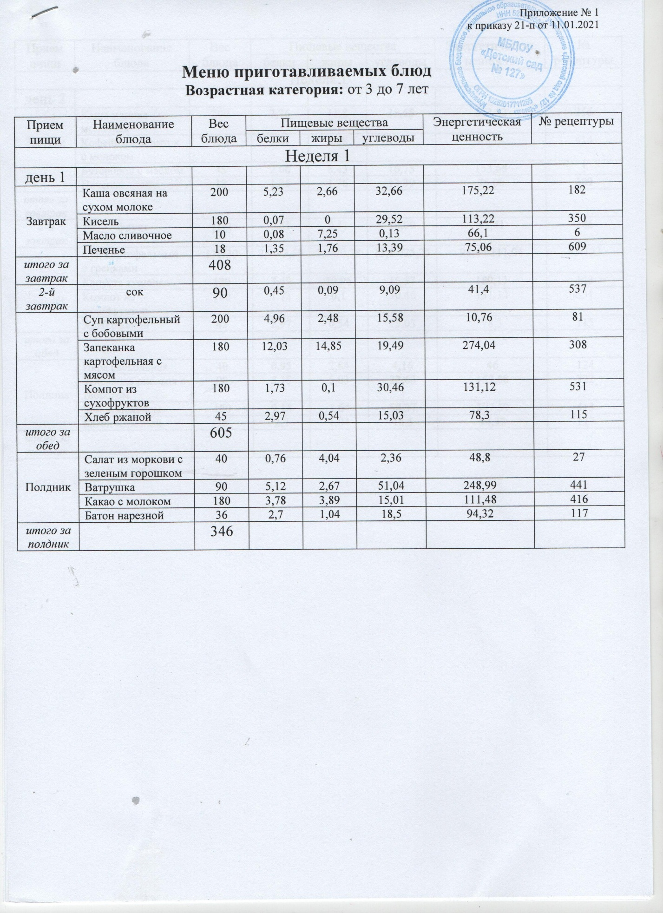

C:\Users\Старший воспитатель\Pictures\2021-08-13\Image.tif

C:\Users\Старший воспитатель\Pictures\2021-08-13\Image (2).tif

C:\Users\Старший воспитатель\Pictures\2021-08-13\Image (3).tif

C:\Users\Старший воспитатель\Pictures\2021-08-13\Image (4).tif

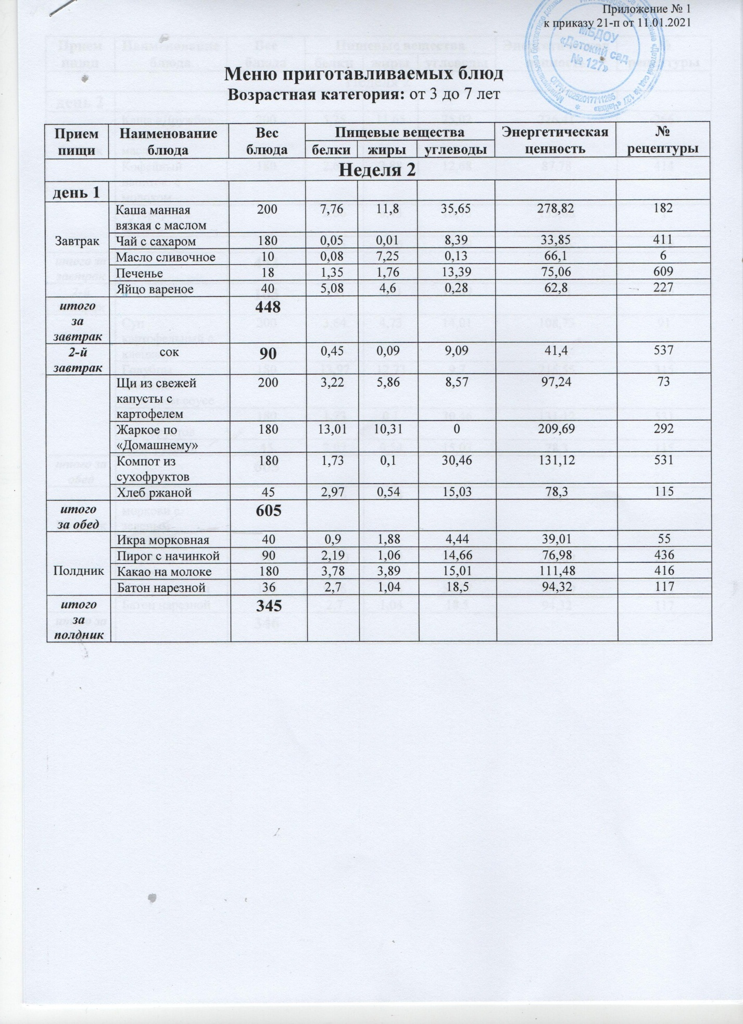

C:\Users\Старший воспитатель\Pictures\2021-08-13\Image.tif

C:\Users\Старший воспитатель\Pictures\2021-08-13\Image (2).tif

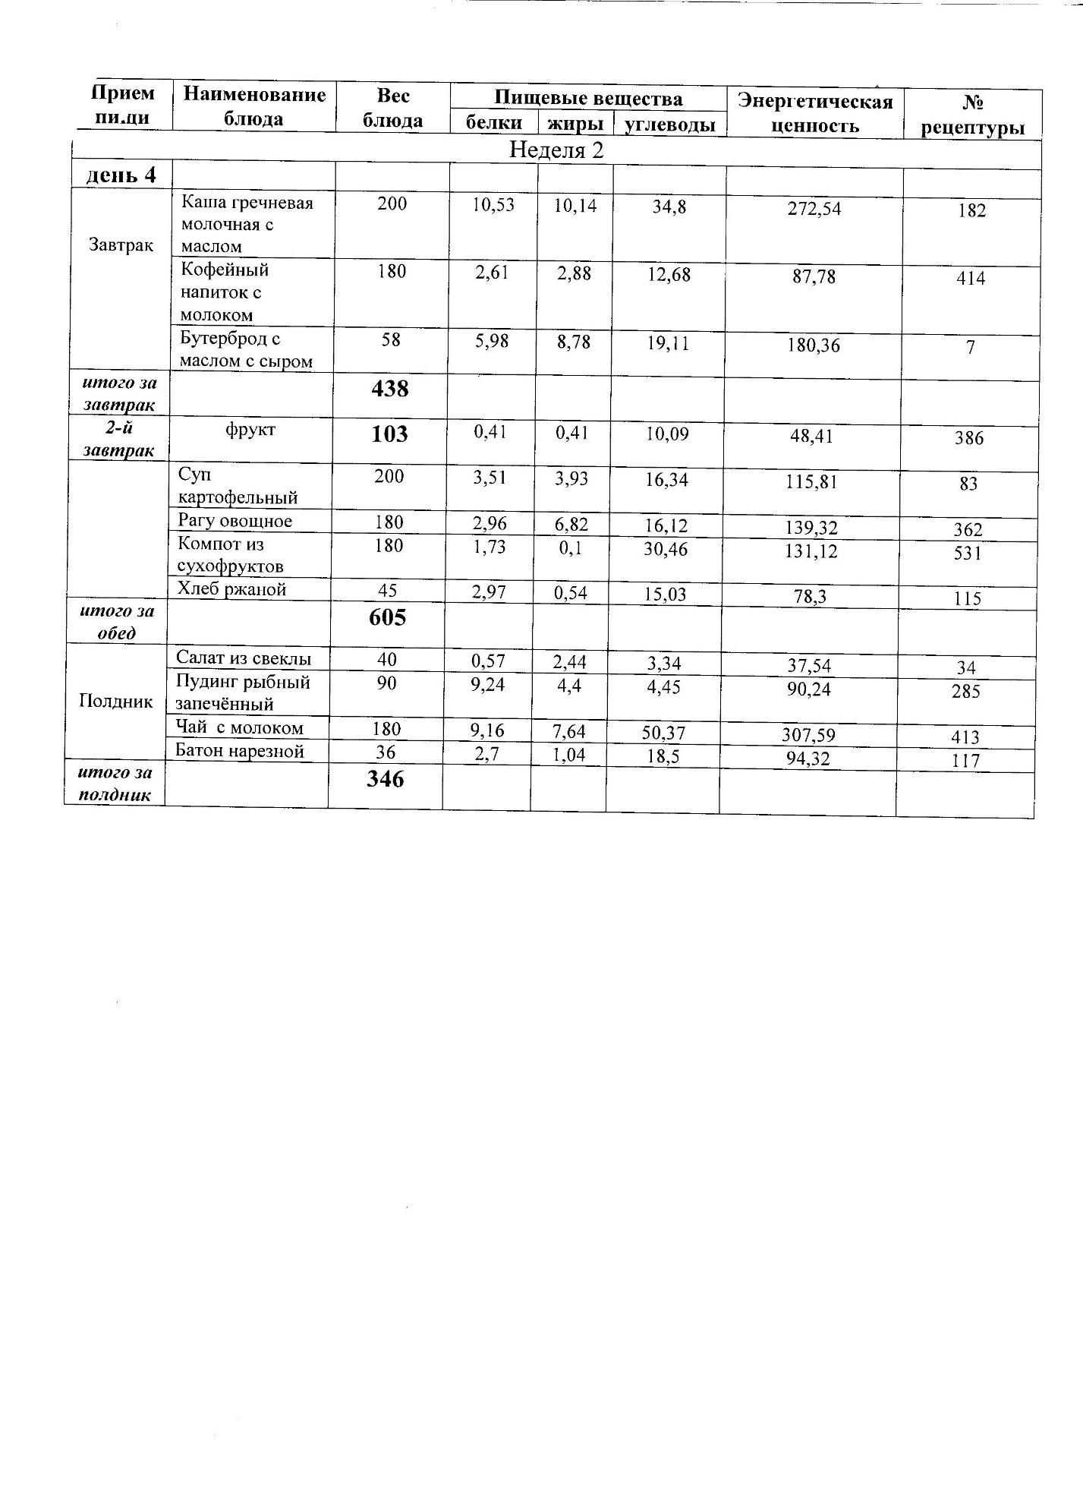

C:\Users\Старший воспитатель\Pictures\2021-08-13\Image (4).tif